中国大学MOOC(慕课)_国家精品课程在线学习平台使用说明
中国大学MOOC(慕课) 是国内优质的中文MOOC学习平台,由爱课程网携手网易云课堂打造，平台拥有包括985高校在内提供的千余门课程。目前我院已在平台上开设了4门课程。

使用说明：

中国大学MOOC(慕课)_国家精品课程在线学习平台地址：
https://www.icourse163.org/

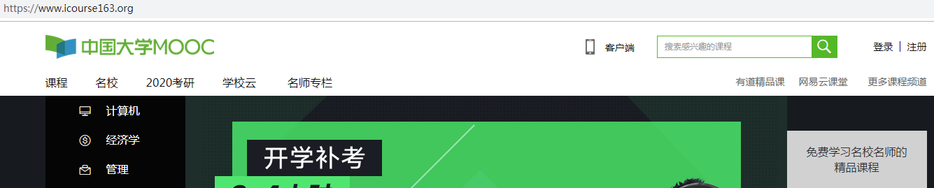
注册信息

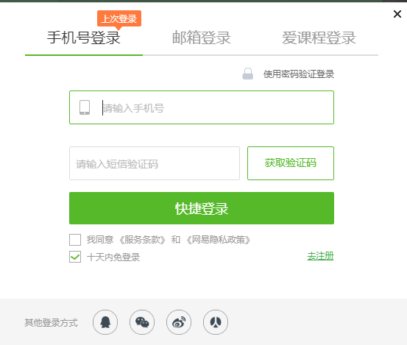
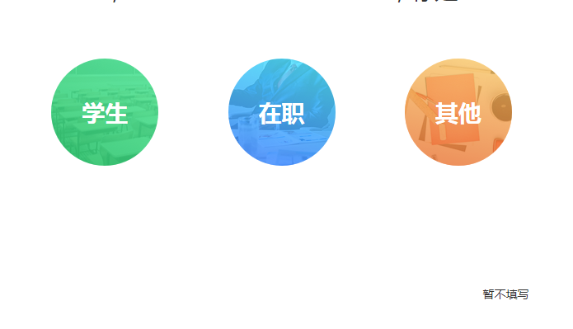

填写个人信息请注意
姓名前+健雄
（如：健雄张三）

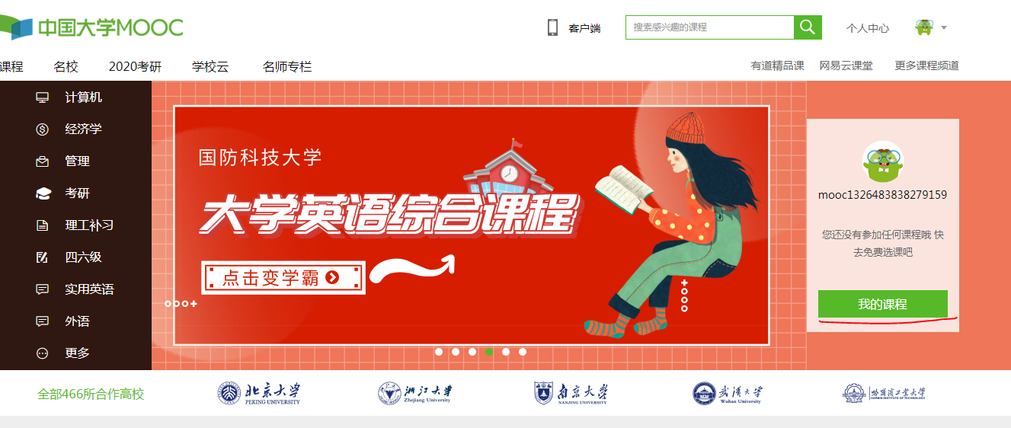
点：我的课程 –找到对应课程


点：课程名称进入

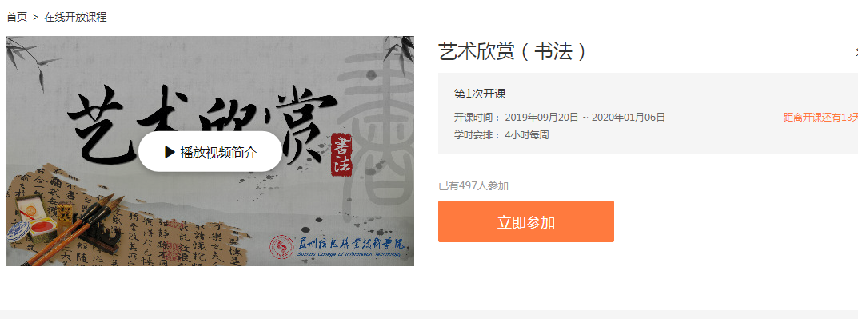
点：立即参加

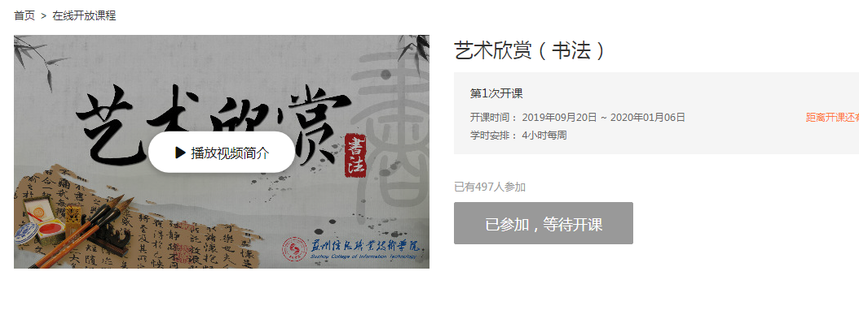

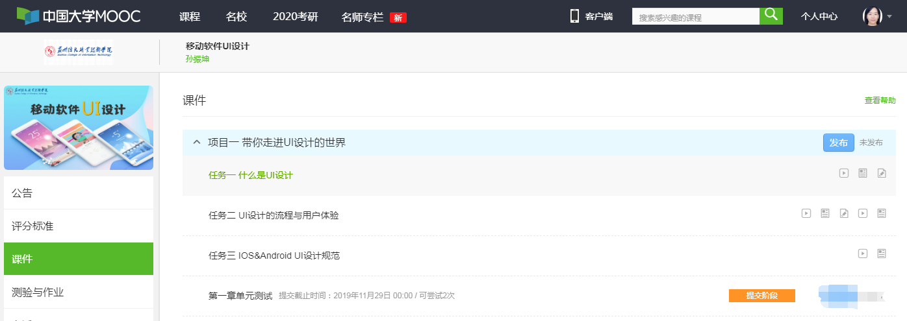

开课后依次点击进行学习

